О новом сервисе ФНС России по продлению сроков уплаты страховых взносов
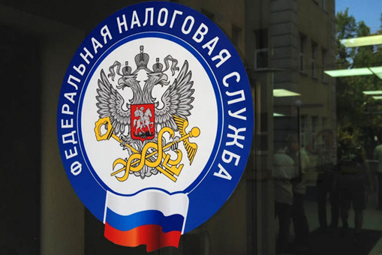
Межрайонная ИФНС России № 9 по Архангельской области и Ненецкому автономному округу информирует, что с помощью сервиса сайта ФНС России «Проверка возможности продления сроков платежей по УСН и страховым взносам» (www.nalog.gov.ru) можно узнать распространяется ли отсрочка по уплате страховых взносов на организацию или индивидуального предпринимателя.
Отсрочка распространяется на лиц, информация о которых содержится в ЕГРЮЛ или ЕГРИП по состоянию на 1 апреля 2022 года, а также, чей ОКВЭД отражен в перечнях № 1 и 2 постановления Правительства РФ от 29.04.2022 № 776.
Для проверки пользователю достаточно ввести свой ИНН. Система проверит, соответствует ли заявитель требованиям постановления и отразит результат – можно или нет воспользоваться мерой поддержки.
Тем, кто отвечает критериям, сроки уплаты будут продлены проактивно. Никаких заявлений подавать не нужно.
Ранее Правительство Российской Федерации перенесло на год сроки уплаты страховых взносов, исчисленных за апрель – сентябрь 2022 года. Мера поддержки предназначена для компаний и ИП, которые исчисляют их с выплат и иных вознаграждений в пользу физлиц, а также, если доход предпринимателя за 2021 год превысил 300 тыс. рублей.

